MS EXCEL – Vkládání a formátování grafů

Vkládání grafů se provádí prostřednictvím karty Vložení, kde ve střední části najdeme různé typy grafů – sloupcový, výsečový, spojnicový, pruhový plošný, bodový, případně další typy grafů.
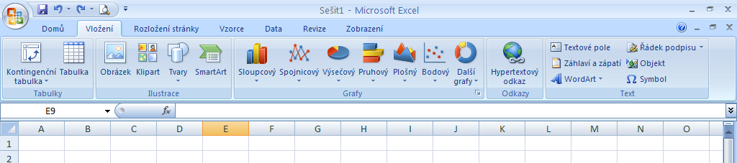

Typ grafu volíme podle konkrétního úkolu. K tomu, abychom mohli vytvořit graf, potřebujeme mít nejprve vytvořenou tabulku. Po označení části nebo celé tabulky můžeme začít vytvářet graf.

Příklad 1: Vývoj prodeje odborných knih v knihkupectví v jednotlivých měsících roku
Pro tento typ příkladu je vhodný spojnicový graf, který bude současně vyjadřovat, zda prodej průběžně klesal nebo vzrůstal.

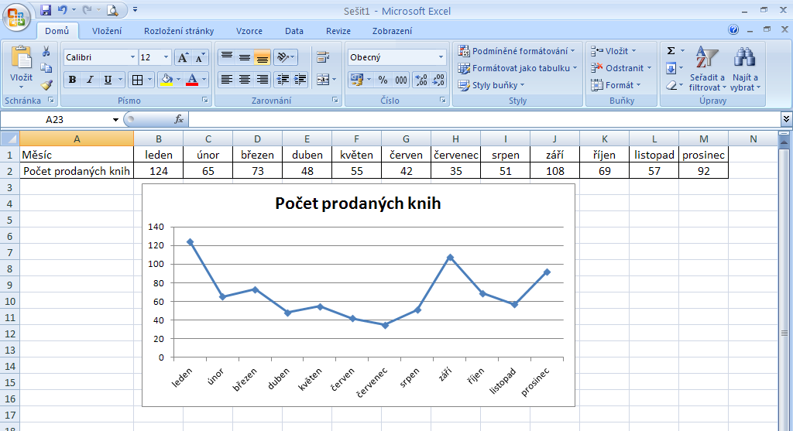

Příklad 2: Přehled čtvrtletního hodnocení žáků třídy z matematiky
V případě, kdy dělíme celek (třída) na několik částí podle zadaného kritéria (známka z matematiky) je vhodné použití výsečového grafu. Samozřejmě je možné použití i jiného typu grafu, např. sloupcového.

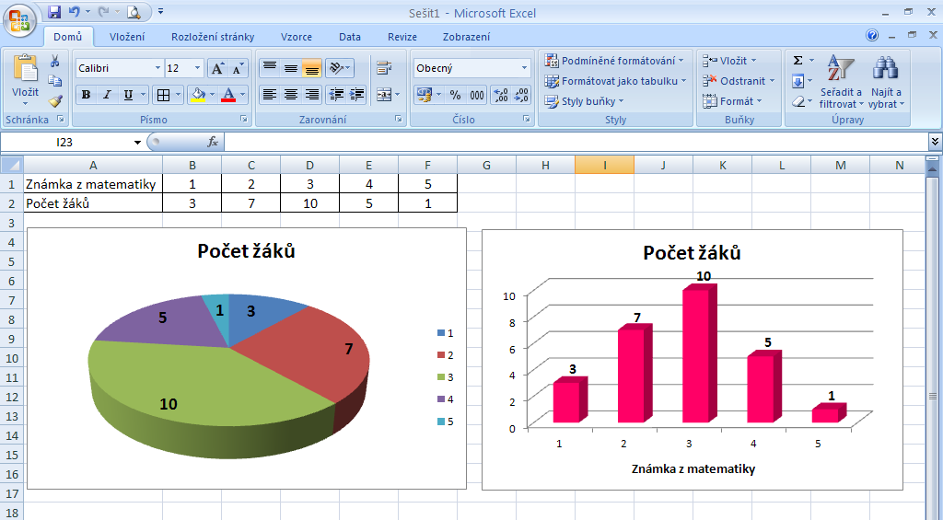

Po vložení grafu je možné s ním i dále pracovat a provést jeho formátování (úpravu). Upravovat můžeme každou část grafu – datovou řadu (sloupce, výseče – lze měnit barvu, druh výplně, vložit barevné přechody apod.), stěny, podstavu, mřížku, osy i celou oblast grafu (prostor kolem vlastního grafu uvnitř ohraničení grafu). Dodatečně můžeme i změnit typ grafu, oblast dat (data v tabulce), názvy os a podobně. Pomocí nabídky Přidat popisky dat (zobrazí se po kliknutí pravým tlačítkem myši na datovou řadu) se u každého datového bodu zobrazí příslušná číselná hodnota (např. u známky 1 číslo 3 – počet žáků hodnocených jedničkou z matematiky). Pokud chceme do samotného grafu přidat další informaci, můžeme do něj vložit textové pole. Při provádění všech úprav je nutné přesné označení části grafu, kterou právě chceme formátovat.

Ukázky dialogových oken, která se zobrazí při kliknutím pravým tlačítkem myši na jednotlivé části grafu:
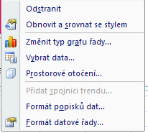
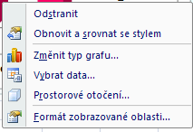
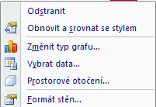

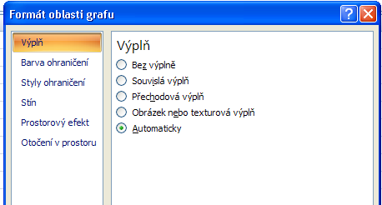
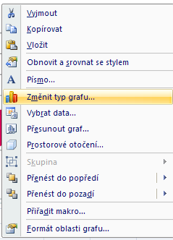
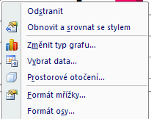

Úkol: Vytvoř jednoduchou tabulku s názvem Navštěvovanost zemí českými turisty a podle ní vytvoř graf.

Postup:
1. Vytvoř nový sešit aplikace MS Excel a pojmenuj jej svým jménem.
2. Vytvoř tabulku se 2 sloupci a 8 řádky podle předlohy. Nadpis napiš do prvního řádku tučně velikostí 16. Země si můžeš upravit podle sebe, stejně tak počty turistů.
3. V prvním řádku tabulky změň písmo na tučné, v posledním na kurzívu.
4. Do posledního řádku (Celkem) vlož vzorec pro součet.
5. Nastav ohraničení tabulky – nejprve všechna ohraničení, potom tlusté ohraničení okolo celé tabulky, okolo prvního řádku a okolo posledního řádku.
6. Označ celou tabulku kromě posledního řádku (Celkem) a vlož graf – z nabídky sloupcových grafů vyber válcový.
7. Text Počet turistů vpravo vedle grafu vymaž.
8. Písmo u popisků obou os změň na tučné.
9. Proveď další následující úpravy grafu:
- barvu pozadí změň na libovolnou světlou,
- barvu stěn změň na výplň typu Obrázek nebo texturová výplň a nastav libovolnou texturu,
- přidej popisky dat ke každému datovému bodu a změň jejich písmo na tučné,
- u každého sloupce grafu nastav jinou barvu (můžeš použít jakékoliv možnosti výplně),
- pomocí volby Formát mřížky nastav vhodnou barvu mřížky.
10. Graf přesuň pod tabulku.
11. Vedle tabulky vlož vhodný obrázek (klipart).
12. Hotovou práci zkontroluj a ulož na server do složky s názvem úkolu.

Předloha:

Navštěvovanost zemí českými turisty
Země | Počet turistů
Polsko | 45 000
Maďarsko | 86 000
Francie | 39 000
Itálie | 127 000
Řecko | 51 000
Chorvatsko | 246 000
Celkem | 594 000

Příklad správného řešení:

Navštěvovanost zemí českými turisty
Země | Počet turistů
Polsko | 45 000
Maďarsko | 86 000
Francie | 39 000
Itálie | 127 000
Řecko | 51 000
Chorvatsko | 246 000
Celkem | 594 000
Zdroj:
NAVRÁTIL, Pavel. 30 příkladů v Excelu. Vydání první. Prostějov: Computer Media, 2002. 120 s. ISBN 80-902815-2-4.

Škola: Základní škola Trávníky Otrokovice, příspěvková organizace
Číslo projektu: CZ.1.07/1.4.00/21.2637
Název výukového materiálu: MS EXCEL – Vkládání a formátování grafů
Autor: Mgr. Eva Horňáková
Vytvořeno: 20. 11. 2011
Ročník: 9.
Vzdělávací oblast: Informační a komunikační technologie
Vzdělávací obor: Základy informatiky
Tematický okruh: Zpracování a využití informací
Téma: Práce s tabulkovým kalkulátorem
Pomůcky: počítač, dataprojektor
Anotace: Pracovní list slouží žákům k seznámení s vkládáním grafů, s jejich typy a možnostmi úpravy (formátování). Součástí pracovního listu je i úkol určený k procvičení tohoto učiva včetně předlohy a ukázky možného správného řešení.

Tato práce je šířena pod licencí CC BY-SA 3.0. Odkazy a citace jsou platné k datu vytvoření této práce.
Texty jsou vlastní originální tvorbou autora.
Všechny objekty použité k vytvoření tohoto materiálu jsou součástí softwaru Microsoft® Office.

